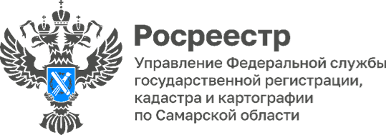
01.12.2025
В Самаре прошел семинар с кадастровыми инженерами

В Управлении Росреестра по Самарской области прошел семинар с кадастровыми инженерами, осуществляющими свою деятельность на территории региона.
Ведомством был проведен анализ работы кадастровых инженеров. Качество подаваемых в Росреестр технических и межевых планов напрямую влияет на принятие решений при осуществлении учетно-регистрационных действий, качество данных, вносимых в ЕГРН по результатам кадастровых работ, а также уровень защиты интересов потребителей кадастровых услуг.
Особенное внимание было уделено применению законодательных норм при уточнении местоположения границ земельных участков. Кадастровым инженерам рассказали о типичных ошибках при подготовке межевых планов, а также об инструментах и сервисах Национальной системы пространственных данных (НСПД), помогающих корректно заполнять документы. Кроме того, участникам семинара напомнили о законодательных инициативах, направленных на повышение качества кадастровых работ и ответственности кадастровых инженеров за их выполнение.
«Хочу отметить важность и актуальность проведения подобных встреч для эффективного профессионального общения, - говорит кадастровый инженер, член ассоциации СРО «Балтийское Объединение Кадастровых Инженеров» Константин Корчагин. - Благодаря семинарам самарского Росреестра у нас есть возможность обмениваться опытом, привносить лучшие практики в свою деятельность и на высоком уровне предоставлять услуги».
Спикеры самарского Росреестра отвечали на вопросы, заданные кадастровыми инженерами: какой год завершения строительства указывать у гаражей и какая амнистия - «дачная» или «гаражная» применяется в том или ином случае; на основании чего можно узаконить изменения нежилого здания, если не затронуты несущие конструкции; возможно ли осуществление кадастрового учета бесхозного транзитного трубопровода, проходящего в подвальном помещении МКД. На эти и многие другие вопросы участники семинара получили исчерпывающие ответы.
«Самарский Росреестр делает все возможное, чтобы специалисты профсообществ, в том числе кадастровые инженеры, были максимально компетентны и готовы решать задачи в соответствии с требованиями законодательства. Грамотно выполненная работа будет способствовать повышению удовлетворенности граждан уровнем и качеством кадастровых услуг», - отметила заместитель руководителя самарского Росреестра Татьяна Титова.
Материал подготовлен пресс-службой Управления Росреестра по Самарской области

